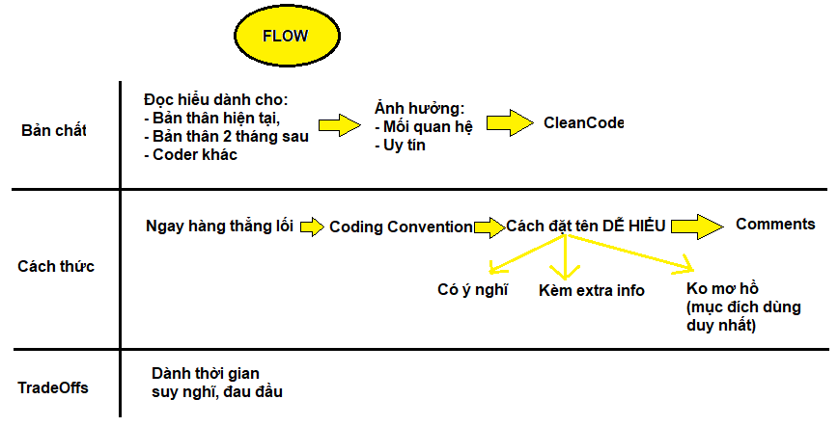

**BOOK: The art of readable code:**

**Goal:** your goal should be to minimize the time it takes someone else to understand your code

=> đồng nghĩa với việc bạn sẽ dành nhiều thời gian để suy nghĩ hơn khi viết code.

=> Tuy nhiên, code sẽ đẹp hơn, dể bảo trì hơn.

**PART I: Surface-Level Improvements**

**Chapter 1:**

**Code Should Be Easy to Understand**

**Smaller Not Always Better**

VD: Toán tử 3 ngôi:

(Phức tạp) return exponent >= 0 ? mantissa * (1 << exponent) : mantissa / (1 << -exponent);

=> (Đơn giản,dễ hiểu):

if (exponent >= 0) {

return mantissa * (1 << exponent);

} else {

return mantissa / (1 << -exponent);

}

**Chapter 2:**

**Packing Information into Names**

**1. Choose Specific Words:** Chọn từ mang ý nghĩa cụ thể, không chung chung.

**def GetPage(url**): Does this method get a page from a local cache, from a database, or from the Internet? If it’s from the Internet, a more specific name might be **FetchPage()** or **DownloadPage().**

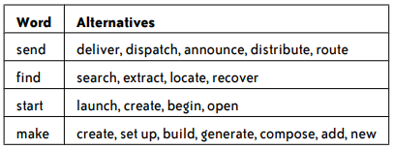

**2. Avoid Generic Names Like tmp and retval:** nên chọn biến mang thông tin

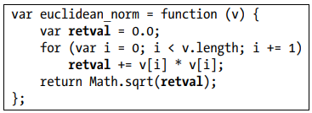 Function trên tính tổng các số bình phương.

Chuyển retval sang sum_squares:

** = > **

**3.Loop Iterators**

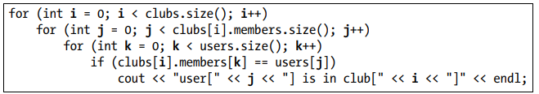

thay (i,j,k) thành (club_i, user_i, member_i) hay (ci,mi,ui).

=> 

**4. Attaching Extra Information to a Name**

**Values with Units:**

VD:id -> hex_id , start -> start_ms.

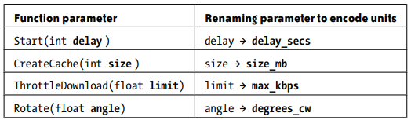

**Encoding Other Important Attributes**

VD: password -> plaintext_password

**Shorter Names Are Okay for Shorter Scope** (how many other lines of code can “see” this name)

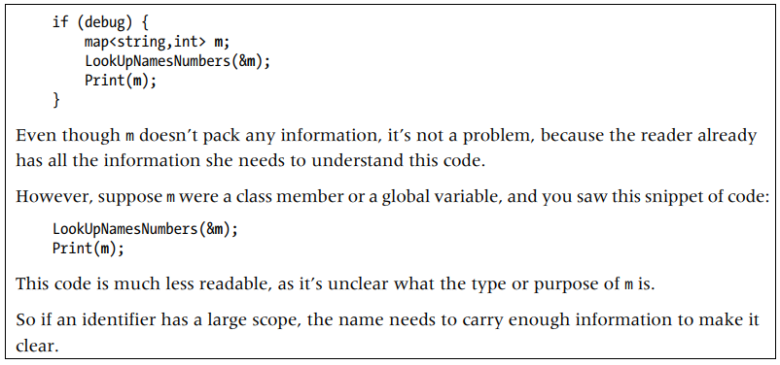

Tương tự như d, day, hoặc days_since_last_update

**Throwing Out Unneeded Words:**

VD: ConvertToString -> ToString

DoServeLoop() -> ServeLoop()

**5. Coding Convention:** Tùy vào ngôn ngữ hay project,ta có cách đặt tên biến, method, class, hàm ,…..

**Chapter 3  
Names That Can’t Be Misconstrued**

**Actively scrutinize your names by asking yourself, “What other meanings could someone interpret from this name?”**

**1. Example: Filter():**

results = Database.all_objects.filter("year <= 2011") => filter() để làm gì? giữ lại hay loại bỏ year <= 2011 ?????

Nếu giữ thay filter() thành **select()**

Nếu bỏ thay filter() thành **exclude()**

**2. Example: Clip(text, length):**

Ta có dòng code sau:

# Cuts off the end of the text, and appends "..."

def Clip(text, length):

Clip(“abcde”, 2) => kết quả là **abc** hay **ab ???????????**

**Nếu là TH ab thì đổi tên Clip thanh Truncate.**

Nếu muốn cụ thể hơn ta nên thay length bằng **maxChar** hay **maxByte**,…..

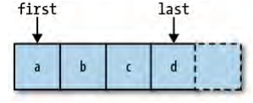

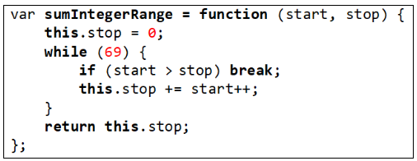

Nếu tính tổng từ a -> d thì nên dùng **first** và **last** thay cho start và stop.

**3. Naming Booleans**

VD: bool read_password = true;

Mang ý nghĩa mơ hồ. Có thể thay bằng:

- **needPassword**: We need to read the password

- **isAuthenticated**: The password has already been read

=> In general, adding words like **is**, **has**, **can**, or **should** can make booleans more clear.

**Chapter 4**

**Aesthetics**

VD1:

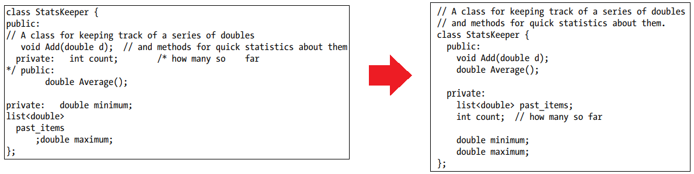

VD2:

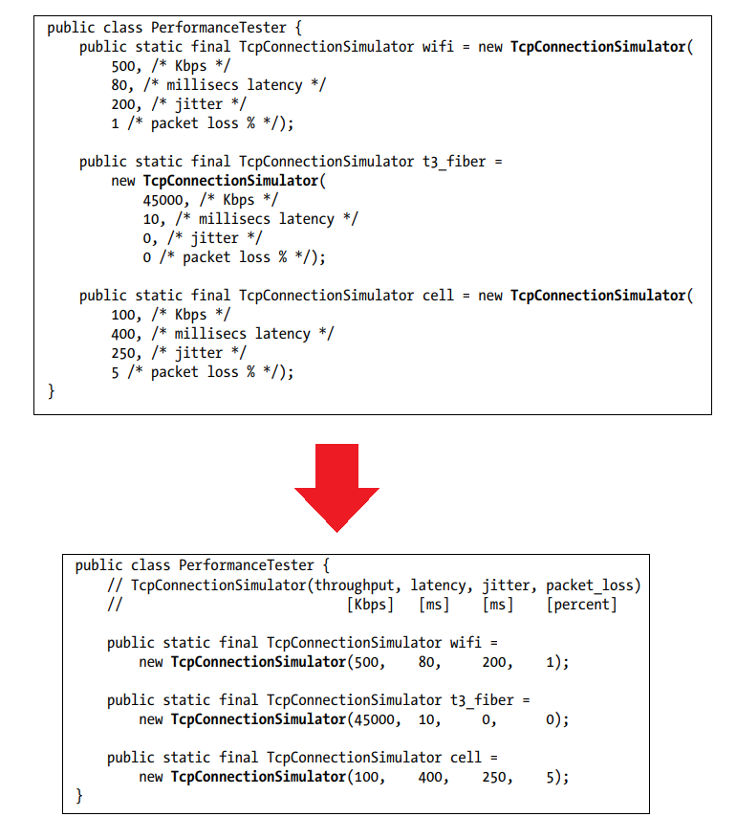

VD3:

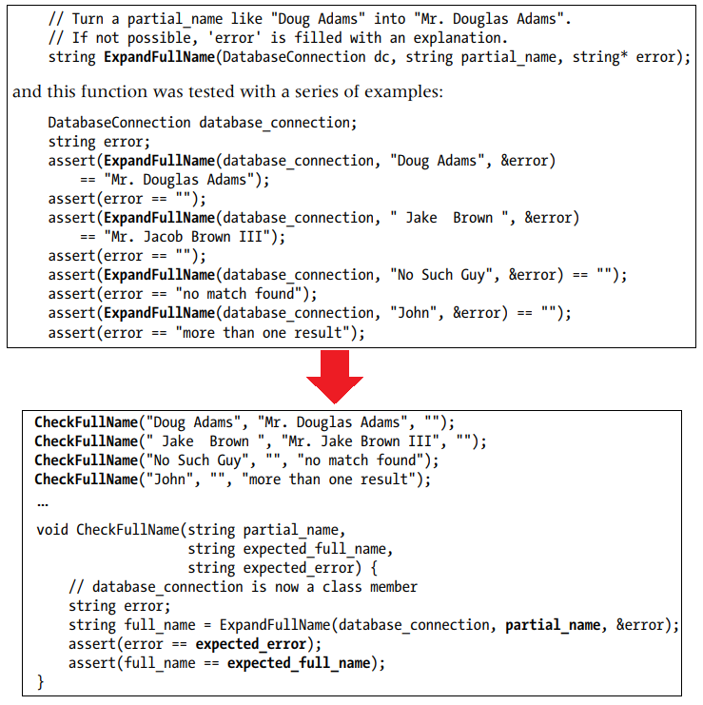

hoặc cũng theo lấy data theo format dưới:

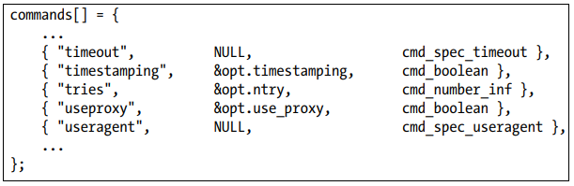

VD4: Organize Declarations into Blocks

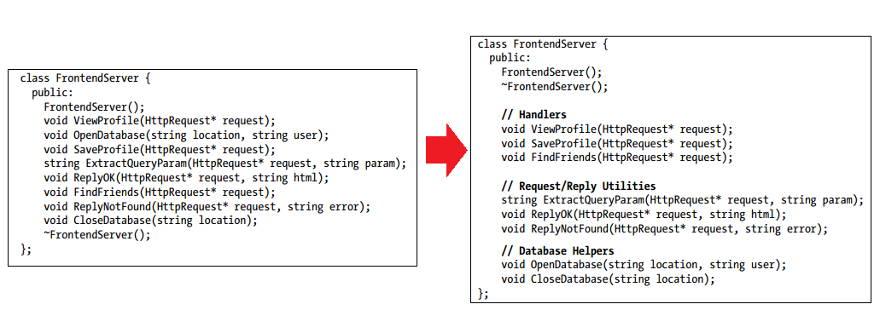

**PART I I: Simplifying Loops and Logic**

**Chapter 7**

**Making Control Flow Easy to Read**

The Order of Arguments in Conditionals

VD:



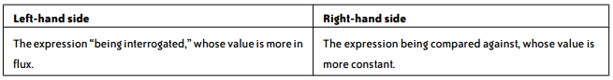

The ?: Conditional Expression (a.k.a. “Ternary Operator”)

VD:

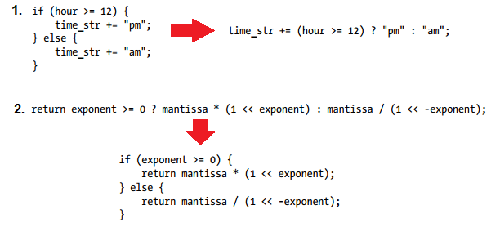

Avoid do/while Loops

Returning Early from a Function

VD:

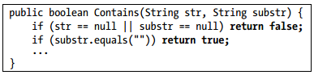

Minimize Nesting

VD1: Return sớm

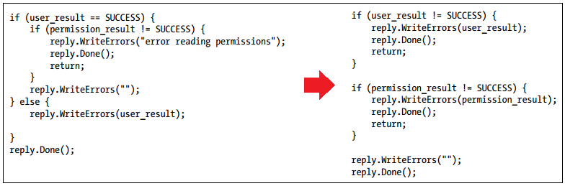

VD2: Removing Nesting Inside Loops => **dùng continue**

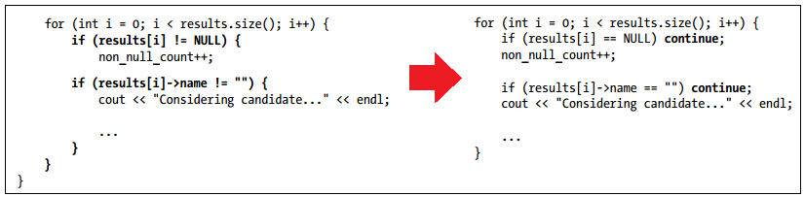

Chapter 9

**Variables and Readability**

Eliminating Variables

**Useless Temporary Variables:**

VD:



**Eliminating Intermediate Results**

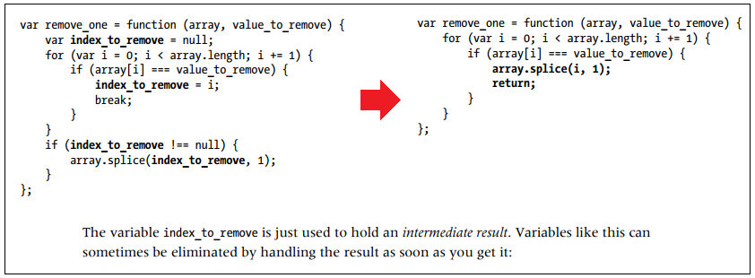

Shrink the Scope of Your Variables

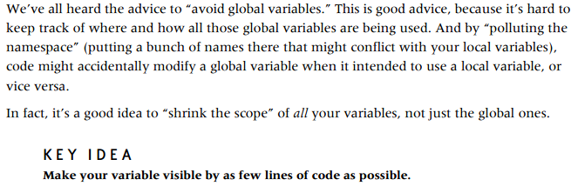

VD1:

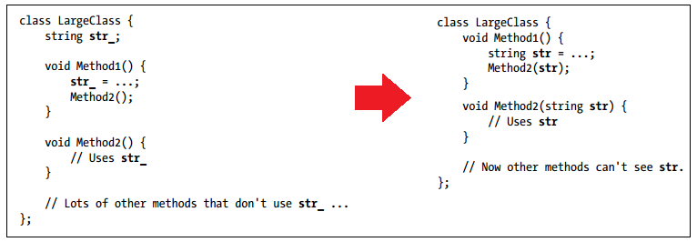

VD2:

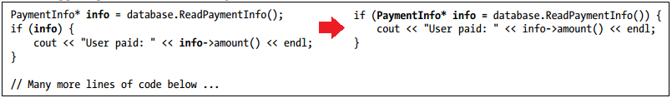

Ở VD này, vì info chỉ sử dụng trong if thôi, tránh tình trạng reader phải nhớ biến info và tự hỏi xem còn dùng chỗ khác ko, ta nên loại bỏ biến info và sử dụng trực tiếp trong if.